Отчёт веломеханика
Подготовка началась с опроса по велосипедам, состояния и типа их компонентов, пробег.
Под выбранные велосипеды был тщательно подобран ремкомплект, который на сколько это возможно - исключал ситуацию невозможности ремонта (как минимум предоставлял возможность продолжения движения).

Велосипед | Производитель и модель велосипеда | Год сборки, примерный пробег
Забровская Виктория | Cube LTD pro 2016 | 2018, с момента покупки (весны 2020 года), пробег около 2000-2200 км.
Степичева Ирина | Cannondale trail 5 | 2013 ~20000км
Парамошин Дмитрий | merida big nine 40 md 2015  (осталась только рама) | 2015 8000км
Беликова Ирина | CUBE Aim SL (2018) | 2018, пробег 600 км, куплен в марте  2020
Корягин Николай | Gt karakoram 2015 | 2500
Косенко Алексей | Stark Cobra 29 HD 2019 | 2019, большое ТО ОКТЯБРЬ 2019, около 1500
Бекетов Александр | Kellys phanatic 90 (2018) | 2017, 5000км
Шашурин Андрей | Lapierre Edge 529 | 2019, 1367 км
Ионов Павел | GT Pantera Elite | 2019, 700км

До прибытия на вокзал были приготовлены для быстрого доступа педальный ключ и шестигранник на 8, консистентная смазка, а также набор шестигранников для разборки велосипедов и их упаковки. Их же использовали на сборке по прибытию в город Сызрань.
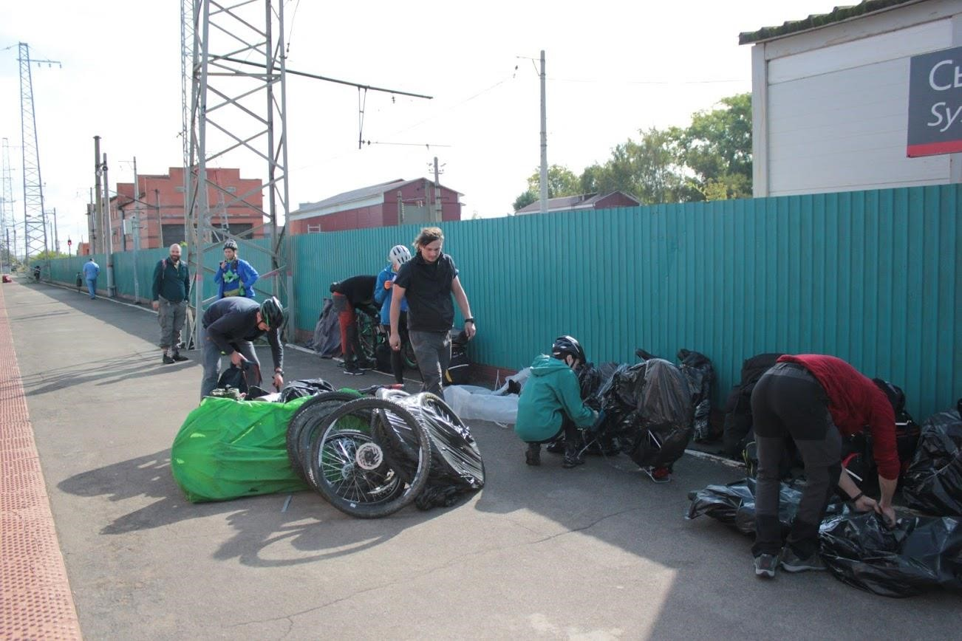
На стоянках периодически проводился осмотр и проверка велосипедов. Иногда все велосипеды подряд, а иногда выборочно. А во время движения ориентируясь на звуки и визуальную работу велосипеда - давались рекомендации по необходимым мерам для предотвращения поломок. Также вся команда смотрела друг за другом, чтобы плохо закреплённые стропы от велобаулов, какие-либо части груза не попадали в подвижные части велосипеда.
Случаи оказания ремонта:
13.09.2020
Днём, на выезде из леса, с.Печерское, Сызранский район. У Димы Парамошина сломался петух.
Была произведена его замена из личного ремнабора и с помощью личного и общественного инструментов (наборы шестигранников).
Вечером, перед ночёвкой, у Димы Парамошина так же были выявлена неисправность заднего переключателя передач. В лагере, на ночёвке, поставили и настроили переключатель Sram X7 из общественного ремкомплекта.
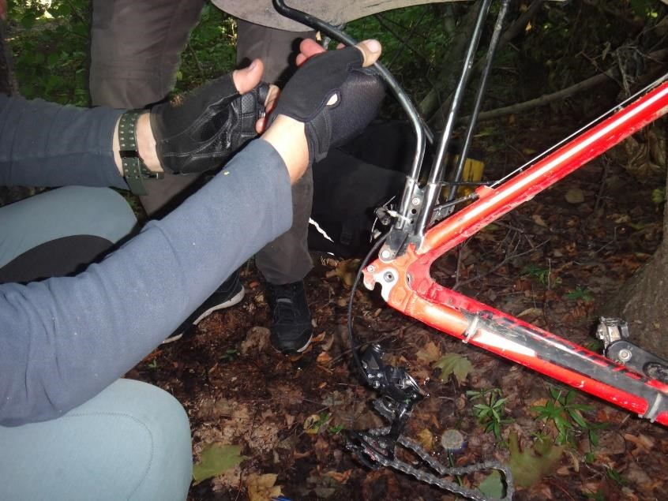
16.09.2020
Между Зольным и Бахиловой поляной у Андрея Шашурина произошел прокол на заднем колесе. Осмотрели покрышку, заменили камеру из личного ремнабора, использовали монтажки из личного ремнабора и насос из общественного.
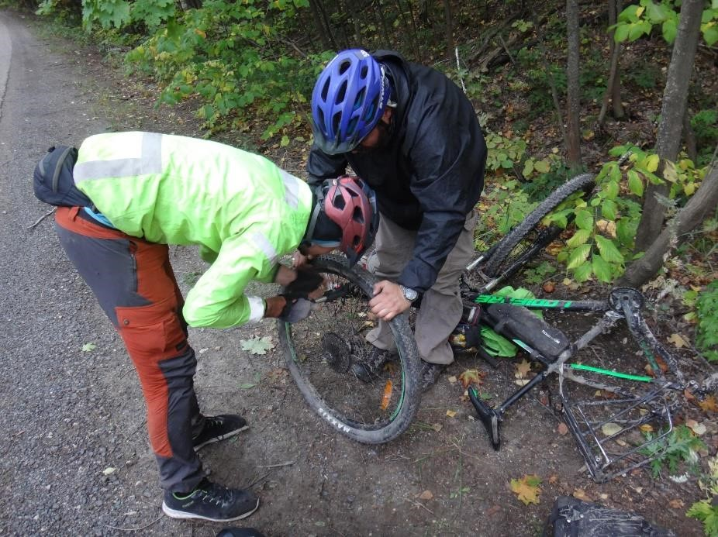
17.09.2020
После пос. Бахилово, у Виктории Замбровской исправили некорректно работающий задний переключатель из-за намотанной травы.
Разобрали ролики на лапке, вычистили, собрали, проверили (с помощью шестигранников).
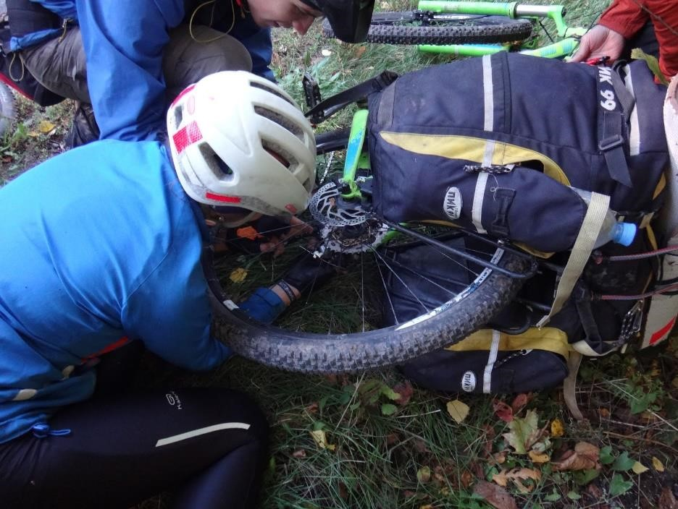
Выводы:
- Следить за соблюдением правил крепления колеса в дропаутах на первых днях, чтобы флажок эксцентрика был правильно повёрнут, постепенно все привыкли.
- Достаточное количество скаток позволило правильно оценить состояние велосипедов и добавить в ремкомплект необходимые запчасти, а также дать верные рекомендации по подготовке велосипедов.

